Bài 1 (trang 5 SGK Toán 3): Tính:
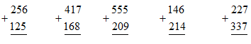
Lời giải:
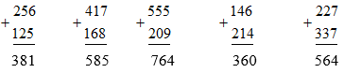
Bài 2 (trang 5 SGK Toán 3): Tính:
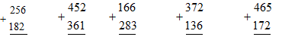
Lời giải:
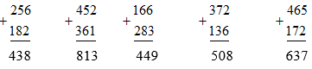
Bài 3 (trang 5 SGK Toán 3): Đặt tính rồi tính:
a) 235 + 417
256 + 70
b) 333 + 47
60 + 360
Lời giải:
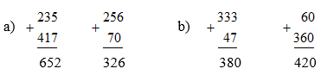
Bài 4 (trang 5 SGK Toán 3): Tính độ dài đường khấp khúc ABC
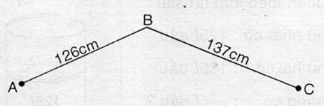
Lời giải:
Độ dài đường khấp khúc ABC là:
126 + 137 = 263 (cm)
Đáp số: 263 cm
Bài 5 (trang 5 SGK Toán 3):
Số?
500 đồng = 200 đồng + ….đồng
500 đồng = 400 đồng +…đồng
500 đồng = …đồng + 500 đồng
Lời giải:
500 đồng = 200 đồng + 300 đồng
500 đồng = 400 đồng + 100 đồng
500 đồng = 0 đồng + 500 đồng

